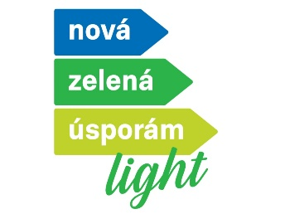
MAS Východní Slovácko, z.s.
nabízí pomoc při podání žádosti o podporu do programu Nová zelená úsporám Light

Komu je podpora z NZÚ Light určena?
- Fyzickým osobám, které jsou vlastníky podporované nemovitosti a mají v ní spolu s dalšími členy domácnosti trvalý pobyt nejpozději ode dne realizace opatření.
- Podporu může získat:
- Domácnost, která má přiznánu dávku jednotné sociální pomoci, nebo
- Domácnost, která má velmi nízké příjmy (do 3. příjmového decilu) a bydlí v nezatepleném domě (třída E-G), nebo
- Domácnost, která sestává z příjemců starobního důchodu, jejichž příjem nepřekročil 5. příjmový decil a bydlí v nezatepleném domě (třída E-G), nebo
- Alespoň jeden člen domácnosti pobírá invalidní důchod 3. stupně, přičemž příjem členů domácnosti nepřekročil 5. příjmový decil a bydlí v nezatepleném domě (třída E-G).

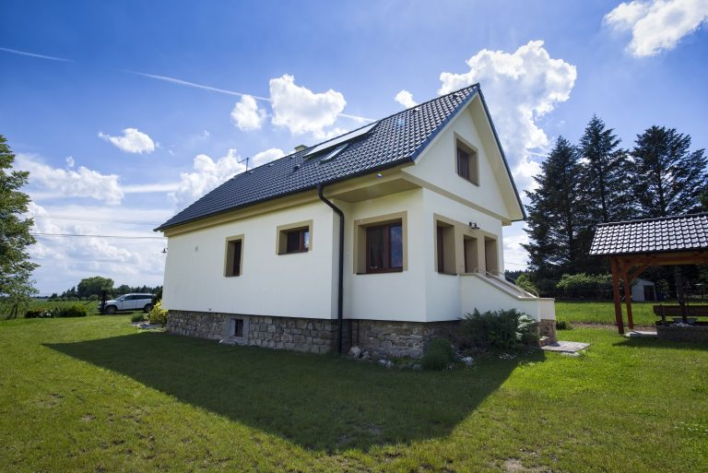
Kolik je možné získat?
- Max. dotace 250 000 Kč na zateplení jedné podporované nemovitosti, přičemž dotace může pokrýt až 100 % výdajů.
- Max. dotace 150 000 Kč na instalaci obnovitelných zdrojů energie v podporovaných nemovitostech.
- Bezúročný úvěr až 400 000 Kč.

Jaké jsou termíny?
- Žádat je možné od 25. 6. 2026;
- Zpětně lze uznat i náklady realizované
do 1 roku před podáním žádosti;
- Na realizaci opatření jsou 2 roky
od vydání Rozhodnutí ministra.

Co je potřeba doložit?
- Není třeba dokládat projekt či energetické posouzení budovy. Základem je fotodokumentace, zaměření stavby a zpracování renovačního pasu, což zajistí zdarma energetický manažer MAS Východní Slovácko, z.s.
- K žádosti o dotaci je dále nutné doložit jakýkoliv dokument prokazující vlastnictví bankovního účtu žadatele a dokument prokazující čerpání a výši důchodu nebo dávky jednotné sociální pomoci.

Jak žádost podám?
- Samotná žádost se podává elektronicky v systému AIS SFŽP ČR.
- S podáním žádosti Vám zdarma pomůže MAS Východní Slovácko, z.s.
- Více informací naleznete na: NZÚ Light pro zranitelné domácnosti – Nová zelená úsporám

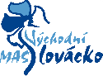
V případě zájmu se obracejte na MAS VÝCHODNÍ SLOVÁCKO, Z.S.
Adresa kanceláře: Suchá Loz 72 (budova OÚ), 687 53
www.masvychodnislovacko.cz
- Pavel Rada ( 605 820 358; radapavel@email.cz )
- Milan Bauka ( 604 164 264; milanbauka@seznam.cz )

__________________________________________________________________________________________________________

